Информация о итогах реализации инвестиционных подпроектов,
финансируемых за счет средств займа, по итогам 2023 года

Подпроект №1: | «Строительство второй нитки Тепловского водозабора»
Генподрядчик: | АО СЗ «Внешстрой»
Контракт: | DZR 1 - «Строительство второй нитки Тепловского водозабора»
Общая протяженность (по проекту) |  | 16 450 метров – водовод | 17 471 метров
 |  | 1 021 метров – переход М7
Объекты капстроительства |  | Вторая нитка Тепловского водозабора
Фактическое выполнение работ  за отчетный период и нарастающим итогом: |  | Уложено (всего) – 14 104 метра  Сварено в плети труб и подготовлено к укладке – 52 метра  Испытано (пневмо – или гидравлические испытания) – 3551метр (пневмоиспытания)  Смонтировано колодцев и камер - 37 штук  Смонтировано запорной арматуры – 155 единиц
Участки выполнения работ и характеристика выполняемых работ: |  | Участок с подземным переходом водовода под трассой М7 (Московское шоссе):  планировка строительной площадки; проведены подготовительные работы по проколу под автодорогой М7 с водопонижением в стартовом котловане и приемном котловане; устройство прокола под автодорогой М7 (прокладка футляра), протаскивание рабочей трубы в футляр, герметизация мест прохода рабочей трубы через футляр; монтаж ж/б камер; нанесение наружной и внутренней гидроизоляции стен камер; монтаж технологического оборудование в колодцах; благоустройство территории после выполнения строительно-монтажных работ.  Участок от Тепловского водозабора до Московского шоссе:  планировка строительной площадки; шурфовка коммуникаций; сварка труб в плеть; разработка траншеи; разработка траншеи под прокладываемый трубопровод с водопонижением в траншее; укладка труб в траншею; засыпка траншеи; прокладка футляров, протаскивание рабочей трубы в футляры, герметизация мест прохода рабочей трубы через футляр;выполнение искусственного основания под укладку труб; монтаж ж/б камер; нанесение наружной и внутренней гидроизоляции стен камер; монтаж технологического оборудование в колодцах; благоустройство территории после выполнения строительно-монтажных работ.
Участок от Северного шоссе до Московского шоссе: планировка строительной площадки; шурфовка коммуникаций; сварка труб в плеть; разработка траншеи; устройство противокарствого пояса; укладка труб в траншею; засыпка траншеи; проведение пневматического испытания участка проложенного водовода; устройство прокола под автодорогой шоссе Северное (прокладка футляра), протаскивание рабочей трубы в футляр, герметизация мест прохода рабочей трубы через футляр под Северным шоссе;строительство железобетонных камер; нанесение наружной и внутренней гидроизоляции стен камер; монтаж в ж/б камерах запорной арматуры и другого оборудования; устройство прокола под газопроводом высокого давления (прокладка футляра), протаскивание рабочей трубы в футляр, герметизация мест прохода рабочей трубы через футляр; благоустройство территории после выполнения строительно-монтажных работ.
Участок от Северного шоссе до производственной площадки насосной станции третьего подъёма:
планировка строительной площадки; шурфовка коммуникаций; сварка труб в плеть; разработка траншеи; укладка труб в траншею; засыпка траншеи и планировка; проведение пневматических испытаний проложенного водовода; устройство прокола под дорогой местного значения; устройство прокола под Чернореченской объездной дорогой; устройство прокола для перехода прокладываемого трубопровода через газопровод высокого давления в районе Северного шоссе(прокладка футляра), протаскивание рабочей трубы в футляр, герметизация мест прохода рабочей трубы через футляр; благоустройство территории после выполнения строительно-монтажных работ.
Результаты строительного контроля: |  | Контроль качества выполненных работ производился постоянно специалистами строительного контроля, замечания устраняются в срок.

Фотоприложение:
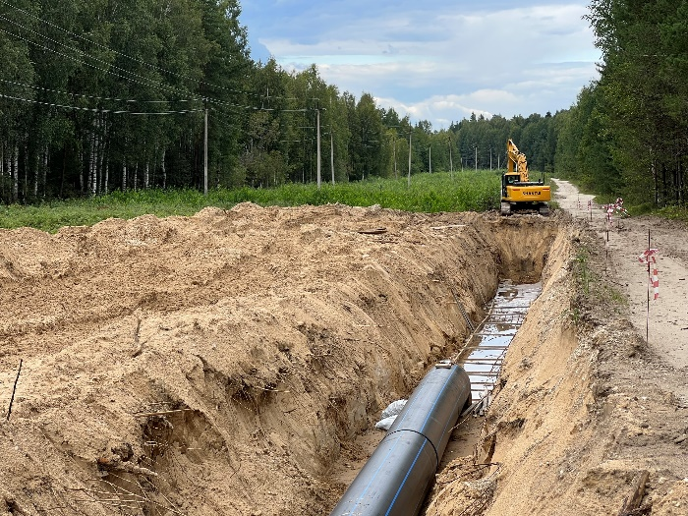 | 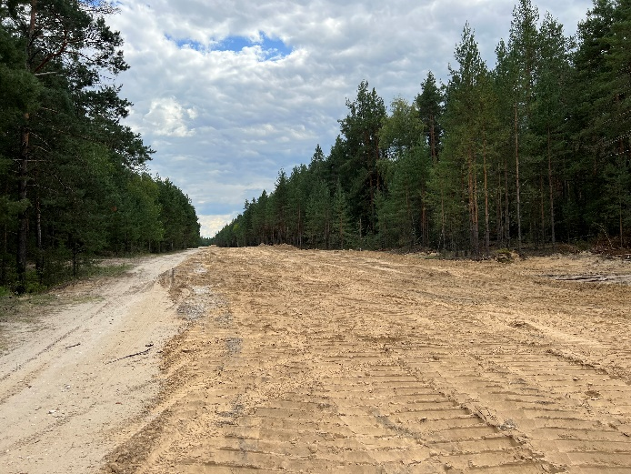
Фото 1. Укладка сваренной плети трубопровода (участок от площадки ТВЗ до перехода М7). | Фото 2. Благоустройство после проведения СМР (участок от площадки ТВЗ до перехода М7).
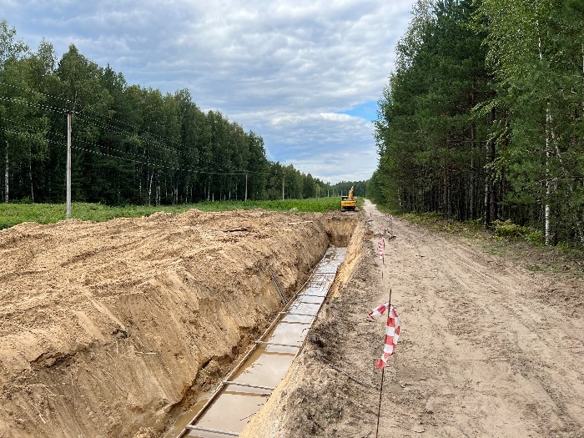 | 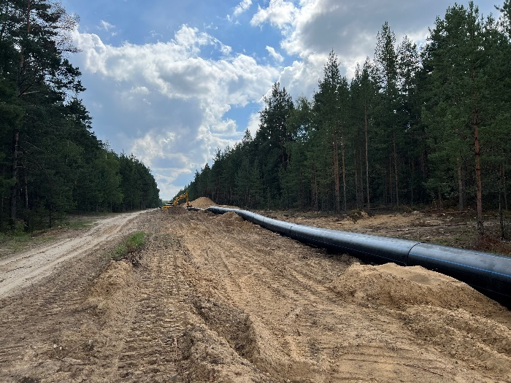
Фото 3. Работы по выполнению искусственного основания под монтаж трубопровода из полиэтиленовых труб диаметром 900*53,3 мм (участок от перехода под М7 до ТВЗ). | Фото 4. Сваренная плеть трубопроводаиз полиэтиленовых труб диаметром 900*53,3 мм.
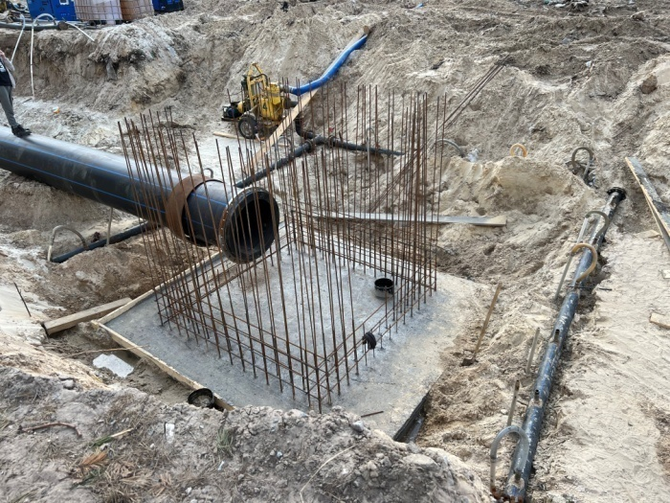 | 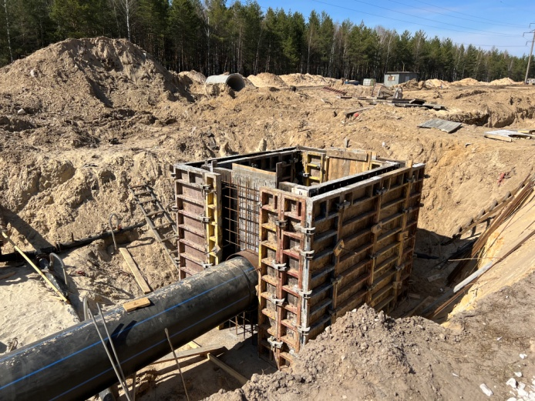
Фото 5. Армирование стен камеры ВК22 (участок от перехода под М7 до ТВЗ). | Фото 6. Установка опалубки для выполнения работ по бетонированию стен камеры ВК22 (участок от перехода под М7 до ТВЗ).
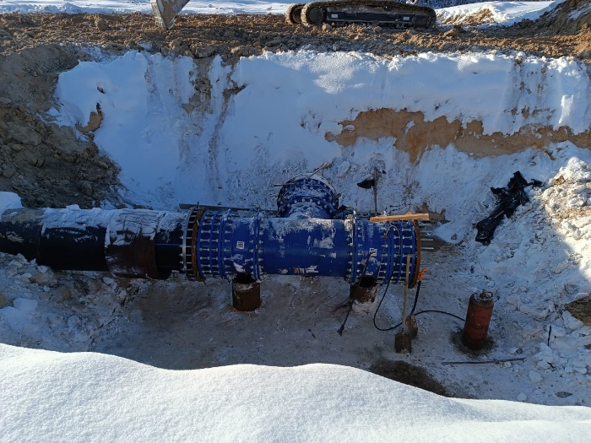 | 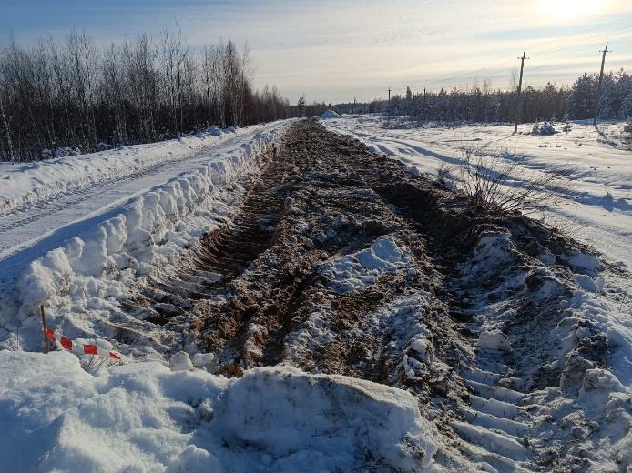
Фото 7. Монтаж узла из фасонных элементов камеры ВК9 (участок от ТВЗ до Московского шоссе). | Фото 8. Планировка на участке сети от ВК8 до ВК9 (участок от ТВЗ до Московского шоссе).

Подпроект №2: | «Строительство главного канализационного коллектора»
Генподрядчик: | ООО «ПРиСС»
Контракт: | DZR-2 «Строительство главного канализационного коллектора»
Общая протяженность (по проекту) |  | 7547метров
Объекты капстроительства |  | Главный канализационный коллектор; КНС 101/3
Фактическое выполнение работ за отчетный период и нарастающим итогом: |  | Уложено труб всего – 6 410 метра, из них:  708 метров (4-й участок), 1215 метров (2-й участок),  753 метра (1 участок), 1611 метров (участок 5).  Монтаж трубопровода методом санации (3-й участок) –  2123 метров.  Испытано (гидравлические испытания) – 1 и 2 (безнапорных) участка  Испытано (гидравлические испытания) – 5 участок  (напорный) – 1050 метров  Смонтировано колодцев и камер –53 штуки  Смонтировано запорной арматуры – 3 единицы
Участки выполнения работ и характеристика выполняемых работ: |  | КНС 101/3:  Планировка строительной площадки; разработка котлована под КНС и камеру решеток, устройство подбетонки под камеру решеток, армирование днища и стен камеры решеток, бетонирование днища камеры решеток, установка опалубки под бетонирование стен камеры решеток, бетонирование стен камеры решеток; снятие опалубки стен камеры решеток, нанесение наружной и внутренней гидроизоляции стен камеры решеток; устройство водопонижения в котловане под здание КНС, выполнение бетонной подготовки под здание КНС, армирование стен КНС; бетонирование подбетонки машинного отделения КНС, армирование сеток на днище машинного отделения, монтаж выпусков, подготовка основания для подбетонки 3-го отделения КНС, бетонирование основания 3-го отделения КНС, армирование днища 3-го отделения КНС, армирование выпусков 3-го отделения КНС, монтаж опалубки 3-го отделения КНС, армирование стен КНС; монтаж футляров для прохождения трубопроводов внутри КНС; монтаж опалубки стен для проведения работ по бетонированию стен КНС; бетонирование стен КНС и камеры К5; демонтаж опалубки; нанесение наружной гидроизоляции на стены камеры К5 и КНС; монтаж шибера 1400мм в камере К5; разработка траншеи от камеры К5 до колодца К4; монтаж шибера 800*800 в камере К5; разработка траншеи от камеры К5 до колодца К4; бетонирование колон машинного зала КНС; бетонирование балконов приема стоков КНС; подготовка поверхностей бетонных к нанесению внутренней гидроизоляции; монтаж напорной гребенки; обратная засыпка напорной гребенки; нанесение наружной гидроизоляции стен КНС; нанесение внутренней гидроизоляции камеры решеток и канала стоков; монтаж перекрытий камеры решеток; армирования фундамента и стен административно-бытового помещения КНС; установка опалубки и бетонирование стен административно-бытового помещения КНС; кирпичная кладка стен; армирование и последующее бетонирование армопояса КНС; планировка строительной площадки; шурфовка коммуникаций; разработка траншеи; укладка внутриплощадочных сетей; монтаж колодцев из ж/б конструкций на внутриплощадочных сетях; выполнение гидроизоляции стен колодцев; обратная засыпка уложенных труб внутриплощадочных сетей; монтаж ригелей; монтаж плит перекрытия здания КНС; монтаж оконных рам с остеклением; монтаж пароизоляции; монтаж утеплителя; монтаж костылей на кровлю; монтаж отливов; устройство наплавляемой кровли; оштукатуривание боковых поверхностей зенитного фонаря.  Участок 1 главного канализационного коллектора (участок по пр. Свердлова - участок от пр. Свердлова 78а (КК-14-172) до пр. Свердлова, 92(КК-7м-1)):  Планировка строительной площадки; шурфовка коммуникаций; разработка траншеи; укладка трубы; монтаж колодцев из ж/б конструкций; выполнение гидроизоляции стен колодцев; обратная засыпка; устройство стартового котлована для прокола под пр. Циолковского, прокол под пр. Циолковского (прокладка футляра), протаскивание рабочей трубы в проложенный футляр под пр. Циолковского; устройство стартового котлована для проведения работ по проколу под автодорогой по пр. Свердлова, работы по проколу под автодорогой по пр. Свердлова (прокладка футляра);протаскивание рабочей трубы в проложенные футляры; выполнение переключений в существующие колодцы канализационной сети; благоустройство территории после выполнения строительно-монтажных работ. Работы на данном участке выполнены в полном объёме, завершены.  Участок 2 главного канализационного коллектора (участок по ул. Пушкинская):  Планировка строительной площадки; шурфовка коммуникаций; разработка траншеи; укладка трубы; монтаж колодцев из ж/б конструкций; выполнение гидроизоляции стен колодцев; обратная засыпка; благоустройство территории после выполнения строительно-монтажных работ. Работы на данном участке выполнены в полном объёме, завершены.  Участок 3 главного канализационного коллектора (участок от пл. Привокзальной д. 2(КК-8-15) до ул. Октябрьской 86а (КК-18-948г)):  Разработка котлованов; разборка колодцев; работы по очистке трубы (канала) перед санацией трубопровода путем протяжки труб и ковша внутри действующего коллектора без остановки сточных вод; санация трубопровода (протаскивание трубы из полимерных материалов между колодцами внутри действующего железобетонного трубопровода без остановки сточных вод); заполнение межтрубного пространства раствором бетона; устройство колодцев – бетонирование кинет колодцев и сборка стен колодцев из сборных железобетонных элементов; устройство гидроизоляции колодцев; обратная засыпка, благоустройство территории после выполнения строительно-монтажных работ.  Участок 4 главного канализационного коллектора (участок от пер. Гипсовый 5б до шоссе Речное д.6):  Планировка строительной площадки; шурфовка коммуникаций; разработка траншеи; укладка труб в траншею; засыпка траншеи и планировка; устройство колодцев - укладка подбетонкии бетонирование стен колодцев; бетонирование лотков в колодцах; устройство гидроизоляции колодцев; обратная засыпка смонтированных колодцев; устройство прокола под коммуникациями НФ ПАО «Т Плюс» (под теплотрассой); разработка стартового котлована для выполнения прокола под железнодорожными путями с водопонижением в стартовом котловане и приемном котловане; благоустройство территории после выполнения строительно-монтажных работ. Работы приостановлены на отрезке кам.2-КК3, требуется изменение способа прокладки.  Участок 5 главного канализационного коллектора (участок от шоссе Речное, д.6 (проектируемая КНС 101/3) до шоссе Речное, д. 31(до точки подключения к коллекторам К1№1 и К1№3)):  Работы по забивке шпунта для укрепления существующих опор связи; планировка строительной площадки; шурфовка коммуникаций; разработка траншеи; укладка труб в траншею; устройство камер - укладка подбетонки, армирование днища камер, армирование стен камер, установка опалубки, бетонирование стен камер; заливка бетоном днища камер, монтаж опалубки упоров в углах поворота прокладываемых труб; монтаж стальных футляров; протаскивание рабочей трубы в проложенный футляр; герметизация мест прохода рабочей трубы через футляр; работы по погружению шпунта для крепления опор ЛЭП – пробили 11 опор; благоустройство территории после выполнения строительно-монтажных работ.
Результаты строительного контроля: |  | Контроль качества выполненных работ производился постоянно специалистами строительного контроля, замечания устраняются в срок.

Фотоприложение:
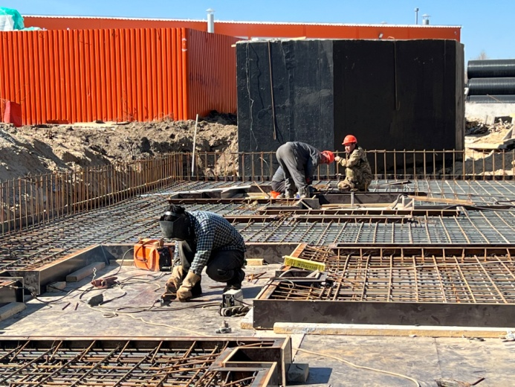 | 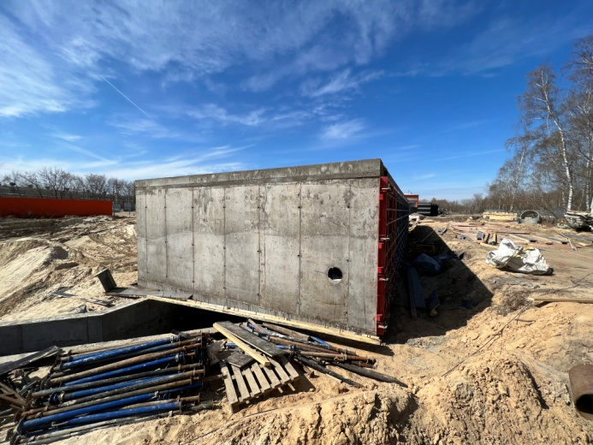
Фото 1. КНС 101/3. Работы по армированию пола камеры решеток. | Фото 2. КНС 101/3. Бетонирование стен камеры решеток.
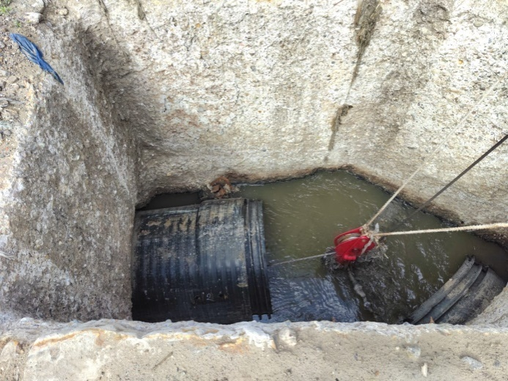 | 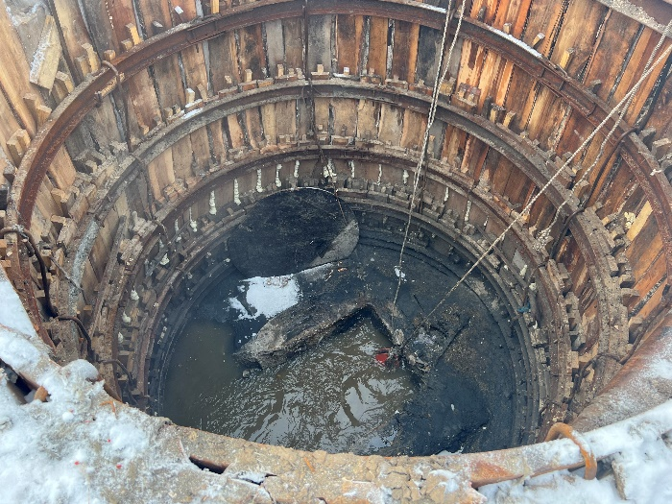
Фото 3. Участок 3 главного канализационного коллектора (участок по ул. Автомобильная). Работы по санации действующего коллектора. | Фото 4. Участок 3 главного канализационного коллектора (участок по ул. Автомобильная). Зачистка интервала действующего коллектора КК24-КК25.
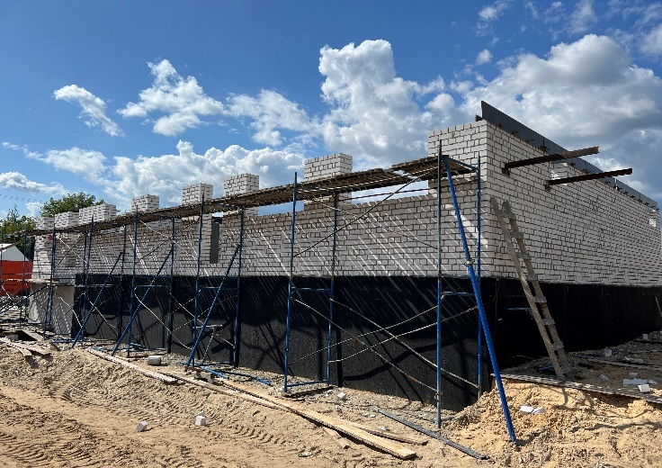 | 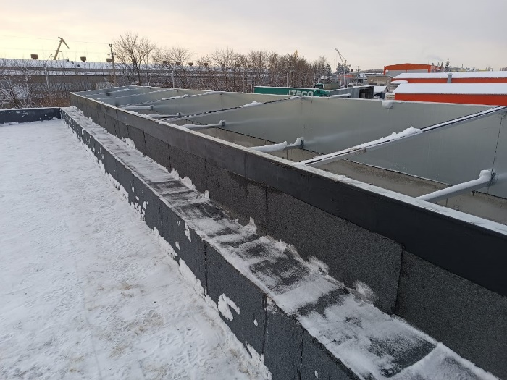
Фото 5. КНС 101/3. Возведение стен здания канализационной насосной станции из кирпича. | Фото 6. КНС 101/3. Нанесение наплавляемого материала на стенки зенитного фонаря (КНС).
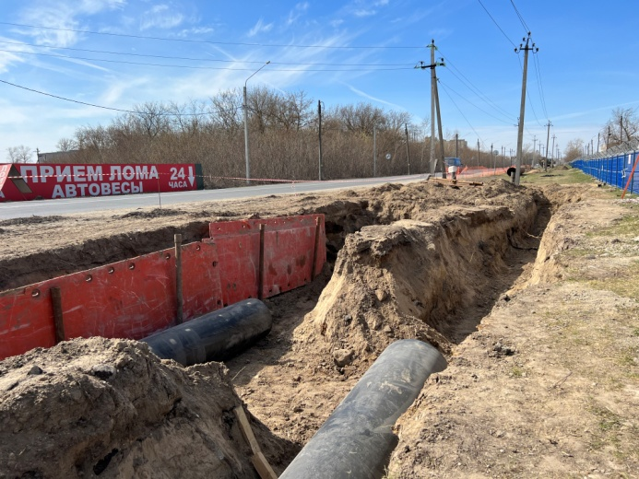 | 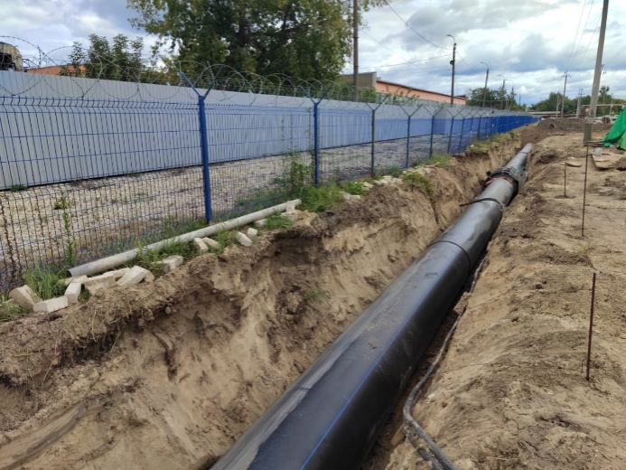
Фото 7. Участок 5 главного канализационного коллектора (участок от шоссе Речное, (проектируемая КНС 101/3) до шоссе Речное, д. 31(до точки подключения к коллекторам К1№1 и К1№3). Укладка полиэтиленовых труб, диаметром 1000*59,3 мм. | Фото 8. Участок 5 главного канализационного коллектора (участок от шоссе Речное, (проектируемая КНС 101/3) до шоссе Речное, д. 31(до точки подключения к коллекторам К1№1 и К1№3). Укладка полиэтиленовых труб, диаметром 1000*59,3 мм.

Подпроект №3: | «Реконструкция водопроводных сетей г. Дзержинска» (участок 16)
Генподрядчик: | ООО «Энергострой»
Контракт: | DZR – 3 «Реконструкция водопроводных сетей г. Дзержинска»
Общая протяженность (по проекту) |  | 6898 метров
Объекты капстроительства |  | Водопровод (участок 16)
Фактическое выполнение работ за отчетный период и нарастающим итогом: |  | Уложено в траншею – 6822,64 метра  Разработано траншеи – 6822,64 метра  Сварено труб – 6822,64 метра  Обратная засыпка – 6822,64 метра  Испытано (гидравлические испытания) – 6822,64 метра  Смонтировано колодцев и камер - 4 штуки  Смонтировано запорной арматуры – 12 единиц
Участки выполнения работ и характеристика выполняемых работ: |  | Участок 16  - участок от ул. Студенческой д. 25 до пл. Дзержинского: планировка строительной площадки; шурфовка коммуникаций; сварка труб в плеть; разработка траншеи; укладка труб в траншею; засыпка траншеи и планировка; устройство переходов через перекрёстки (ул. Клюквина, ул. Суворова, ул. Студенческая, ул. Черняховского, ул. Студенческая - пр.Ленина); высадка новых деревьев по аллее вдоль городского парка; благоустройство территории после выполнения строительно-монтажных работ.  - участок по пл. Дзержинского и пр. Ленина до ул.Самохвалова: планировка строительной площадки; шурфовка коммуникаций; сварка труб в плеть; разработка траншеи; укладка труб в траншею; засыпка траншеи и планировка; устройство переходов через перекрёстки (в районе ТЦ «Дзержинец»,в районе здания администрации города, пр. Ленина – пр. Циолковского, ул. Гагарина, ул. Грибоедова, ул. Пожарского, бул. Мира, ул. Гайдара, ул. Ситнова, в районе ул. Самохвалова, д.1 со стороны пр. Ленина);монтаж бетонных упоров на углах поворота трубопровода; благоустройство территории после выполнения строительно-монтажных работ.  - участок по пр. Ленинского Комсомола от ПВОС до ул.Самохвалова: планировка строительной площадки; шурфовка коммуникаций; сварка труб в плеть; разработка траншеи; укладка труб в траншею; монтаж бетонных упоров на углах поворота трубопровода; засыпка траншеи и планировка; устройство переходов через перекрёстки (ул. Щорса, проезд в районе здания по адресу пр. Ленинского Комсомола 2Г); устройство прокола стальным футляром под автодорогой по пр. Ленинского Комсомола и под автодорогой по ул. Самохвалова (в районе Храма); протаскивание рабочей трубы в футляры, герметизация мест прохода рабочей трубы через футляр; разработка котлована под монтаж камеры переключения; устройство камеры переключения в районе перекрестка пр. Ленинского Комсомола и ул. Красноармейской; устройство камеры переключения (в районе Храма); монтаж технологического оборудования внутри камеры; монтаж плиты перекрытия с установкой люков; устройство камеры №2 (в районе ПВОС); устройство камеры под воздухоотводчик; благоустройство территории после выполнения строительно-монтажных работ.  - участок по ул. Самохвалова: планировка строительной площадки; работы по демонтажу выведенного из эксплуатации канализационного коллектора по ул. Самохвалова – шурфовка коммуникаций, разработка котлованов, демонтаж существующих канализационных колодцев недействующего канализационного коллектора, демонтаж труб недействующего канализационного коллектора; подготовка и уплотнение основания под прокладываемый трубопровод; сварка труб в плеть; прокладка трубопровода; обратная засыпка с послойным уплотнением; монтаж футляра в районе пер. Западный; устройство камеры подключения №3 в районе ПНС; протаскивание рабочей трубы в футляры, герметизация мест прохода рабочей трубы через футляр; монтаж арматуры в камерах переключения; восстановление водопроводной камеры в районе пер. Западный; благоустройство территории после выполнения строительно-монтажных работ; восстановление асфальтового покрытия на участке от пр. Ленина до пер. Западный и далее в сторону ул. Буденного.  Проведение промывки трубопровода, проведение гидравлических испытаний, проведение промывки и дезинфекции трубопровода.  Работы выполнены в полном объёме. На вновь построенный объект выдано разрешение о вводе в эксплуатацию. Вновь построенный объект зарегистрирован под наименованием «Водопроводные сети» с кадастровым номером 52:21:0000000:9825.
Результаты строительного контроля: |  | Контроль качества выполненных работ производился постоянно специалистами строительного контроля.  Органом государственного строительного надзора выдано заключение о соответствии построенного объекта проектной документации и нормативно-технической документации.  На вновь построенный объект выдано разрешение о вводе в эксплуатацию. Вновь построенный объект зарегистрирован под наименованием «Водопроводные сети» с кадастровым номером 52:21:0000000:9825.
Фотоприложение:
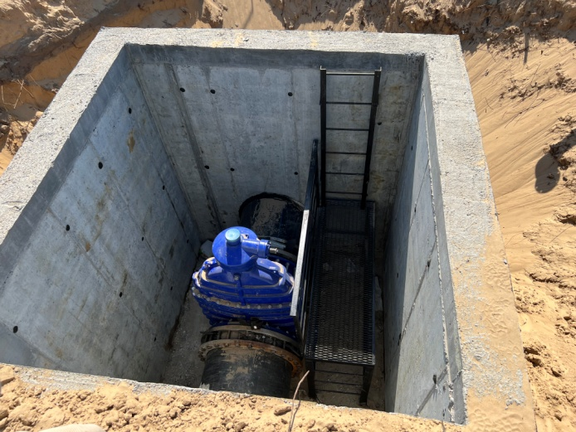 | 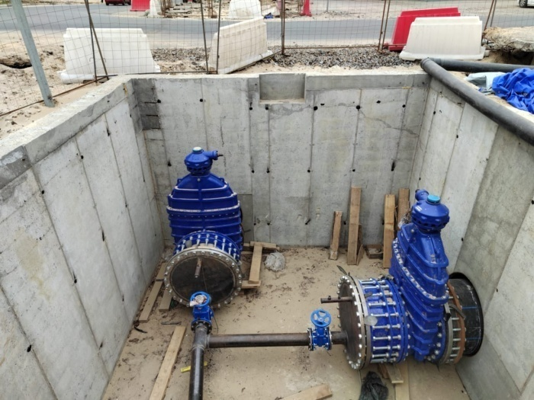
Фото 1. Монтаж арматуры и металлических лестниц в камерах переключения. | Фото 2. Монтаж арматуры и подготовительные работы к проведению промывки, гидравлических испытаний и дезинфекции вновь проложенного водовода.
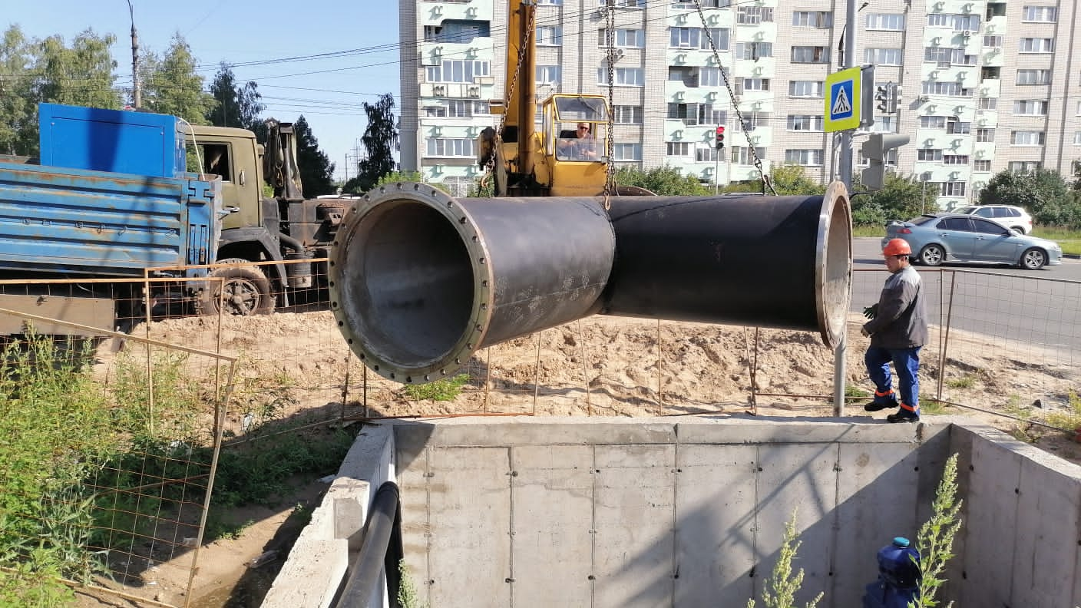 | 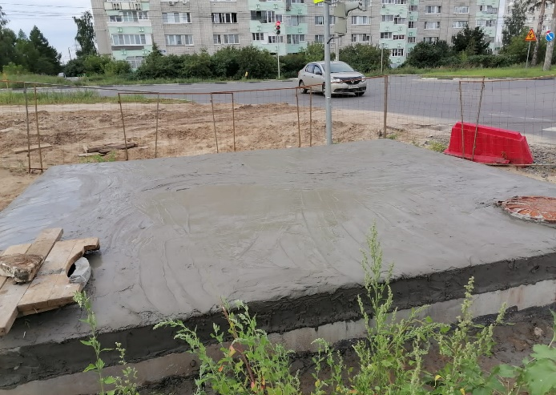
Фото 3. Монтаж тройника в камере переключения на пр. Ленина в районе церкви. | Фото 4. Смонтированная камера переключения на пр. Ленина в районе церкви.
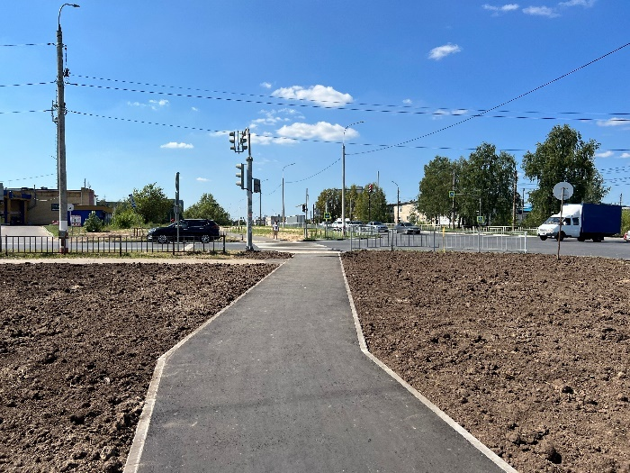 | 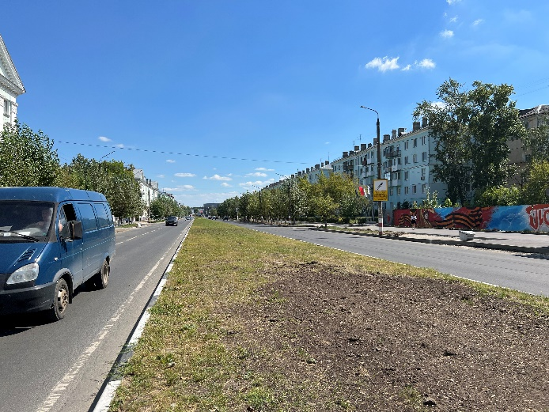
Фото 5. Восстановление пешеходных дорожек после проведения строительно-монтажных работ; | Фото 6. Благоустройство и озеленение после проведения строительно-монтажных работ.

Подпроект №4 | «Строительство водовода на посёлок Пыра»
Генподрядчик: | Консорциумом ООО «ССР» и ООО «Смит-Ярцево»
Контракт: | DZR – 4 «Строительство водовода на посёлок Пыра»
Общая протяженность (по проекту) |  | 8193,4 метров
Объекты капстроительства |  | Насосная станция № 1 с двумя резервуарами и водонапорной башней  Насосная станция № 2 с водонапорной башней
Фактическое выполнение работ  за отчетный период и нарастающим итогом: |  | Сварено в плети труб и уложено (всего) – 8193,4 метра  Уложено в траншею и засыпано труб – 1740 метров  Прокладка методом ГНБ – 6453,4 метра  Испытано (гидравлические испытания) –  8193,4 метра  Смонтировано колодцев и камер – 51 штука  Смонтировано запорной арматуры – 46 единицы
Участки выполнения работ и характеристика выполняемых работ: |  | Прокладка трубопроводов (внеплощадочных):  Открытым способом:  - участок от Насосной станции №1 до Насосной станции №2: планировка строительной площадки; шурфовка коммуникаций; сварка труб в плеть; разработка траншеи; укладка труб в траншею; засыпка траншеи; монтаж колодцев с гидроизоляцией; благоустройство территории после выполнения строительно-монтажных работ.  Методом ГНБ (горизонтально-направленное бурение):  - участок от Насосной станции №1 до Насосной станции №2:  планировка строительной площадки ;разработка котлованов с водопонижением; разработка котлованов ГНБ с креплением стен, бурение пилотных скважин установкой ГНБ, расширение пилотных скважин, сварка труб ПЭ Д160 мм в плеть, протяжка сваренной плети труб ПЭ Д160 мм в скважину, демонтаж креплений котлованов; соединение участков трубопроводов, проложенных методом ГНБ с участками трубопроводов, проложенных открытым способом с помощью электросварных муфт; сварка в плеть труб Д450 мм, устройство (прокладка) футляровД450 мм, затяжка сваренной плети ПЭ Д160 мм в футляр Д450 мм; сварка в плеть труб Д560 мм, устройство (прокладка) футляровД560 мм, затяжка сваренной плети ПЭ Д160 мм в футляр Д560 мм; монтаж колодцев; армирование днища и стен камер переключения, установка опалубки под днище и стены камеры переключения, бетонирование днища и стен камер переключения; монтаж оборудования в колодцах и камерах переключения; благоустройство территории после выполнения строительно-монтажных работ.  - участок от врезки в первую нитку ТВЗ до Насосной станции №1:  планировка строительной площадки; разработка котлованов с водопонижением; разработка котлованов ГНБ с креплением стен, бурение пилотных скважин установкой ГНБ, расширение пилотных скважин, сварка труб ПЭ Д225 мм в плеть, протяжка труб ПЭ Д225 мм в скважину, демонтаж креплений котлованов; монтаж колодцев; монтаж оборудования в колодцах и камерах переключения; выполнена врезка в существующий трубопровод ТВЗ (первую нитку ТВЗ); благоустройство территории после выполнения строительно-монтажных работ.  Выполнение работ по промывке и гидравлическим испытаниям проложенных сетей.  Выполнение промывки и дезинфекции проложенных трубопроводов.  Насосная станция №1 (НС1):  Бетонные работы; снятие опалубки; гидроизоляция стен фундамента насосной станции; выполнен металлокаркас насосной станции, выполнена теплоизоляция стен фундамента пенопластом; выполнена облицовка цоколя керамическим кирпичом; обратная засыпка пазух котлована; монтаж стен и кровли из сэндвич-панелей, монтаж оконных рам; монтаж лестниц внутри насосной станции; установка входных ворот; устройство полов внутри насосной станции; монтаж технологического оборудования, обвязка насосных установок; прокладка электрических кабелей внутри НС1; монтаж трубопроводов холодного водоснабжения В1 в насосной станции; монтаж трубопроводов горячего водоснабжения Т3 в насосной станции; монтаж умывальника, унитаза и смесителя; монтаж трубопроводов хоз-бытовой канализации К1; монтаж погружного насоса в приямке; монтаж трубопровода дренажных вод К3Н; установка конвекторов отопления; тепловая изоляция трубопроводов обвязки насосов.  Монтаж ВРУ в насосной станции № 1. Монтаж шкафов управления. Расключение шкафов управления.  На территории НС1 разработка котлованов под камеры; устройство бетонной подготовки камер; вязка арматуры днищ камер; бетонирование днищ камер; монтаж стен камер из блоков ФБС с нанесением на них гидроизоляции. Разработка котлованов колодцев; установка ж/бетонных колодцев.  Бетонирование днищ монолитных камер; заливка бетонной подготовки и армирование днищ камеры, бетонирование днища, монтаж стен из ФБС.  Выполнено бетонирование 3-го пояса фундамента водонапорной башни. Сварка труб в плеть; разработка траншеи; укладка труб в траншею; засыпка траншеи и планировка.  Монтаж водонапорной башни № 1, монтаж лестницы водонапорной башни, обетонирование ствола башни № 1. Штукатурка по сетке ствола башни №1. Обваловка ствола башни.  Монтаж емкостей Flotenk-EN 2000, 5000, 10000  Работы по благоустройству и освещению территории насосной станции. Пуско-наладочные работы системы наружного освещения насосной станции №1.  Устройство заземления системы наружного освещения на территории насосной станции №1.  Устройство отмостки здания насосной станции №1, устройство песчаной подсыпки, вязка арматуры, монтаж опалубки. Обваловка камеры В-10 и водонапорной башни №1.  Бурение скважин и монтаж несъемной опалубки фундаментов ограждения насосной станции №1.  Бетонирование фундаментов ограждения насосной станции с установкой закладных деталей.  Укладка геотекстиля, подготовка почвы и посев газонной травы на площадке насосной станции №1.  Планировка территории насосной станции №1.  Укладка геотекстиля, подготовка почвы и посев газонной травы на площадке насосной станции №1.  Установка бордюров (100%) на площадке насосной станции №1.  Вывоз непригодного грунта на полигон ТБО.  Устройство асфальтового покрытия на площадке насосной станции №1.  Изготовление лестницы водонапорной башни № 1.  Установка забора и ворот насосной станции №1.  Установка опор наружного освещения насосной станции №1.  Устройство отмостки камер В-9, В-10 насосной станции №1. Установка люков на камеры В-8, В-9, В-10 насосной станции №1.  Устройство ж/б площадок для установки металлической лестницы водонапорной башни №1.  Устройство металлической лестницы водонапорной башни №1.  РЧВ (НС№ 1) – получен положительный результат экспертизы.  Разработка котлована под фундамент РЧВ. Устройство песчаного основания. Устройство основания из геотекстиля. Выполнение бетонной подготовки. Армирование плиты фундамента. Заливка бетоном плиты фундамента.  Монтаж РЧВ.  Монтаж и обвязка ПЭ колодцев резервуаров чистой воды  Обратная засыпка котлована резервуаров чистой воды с послойным уплотнением.  Монтаж сливного трубопровода от резервуаров чистой воды до накопительной емкости.  Промывка резервуаров чистой воды (РЧВ). Проведение гидравлических испытаний.  Обратная засыпка. Благоустройство. Озеленение.  Промывка и дезинфекция РЧВ.  Промывка водонапорной башни №1. Проведение гидравлических испытаний. Промывка и дезинфекция водонапорной башни №1.  Выполнение работ по промывке и гидравлическим испытаниям проложенных сетей.  Выполнение промывки и дезинфекции проложенных трубопроводов.  Устройство подъездной дороги из бетонных плит к территории НС1.  Насосная станция №2 (НС2):  Бетонные работы; снятие опалубки; гидроизоляция стен фундамента насосной станции; выполнен металлокаркас насосной станции; выполнена теплоизоляция стен фундамента пенопластом; выполнена облицовка цоколя керамическим кирпичом; обратная засыпка пазух котлована; монтаж стен и кровли из сэндвич-панелей; монтаж оконных рам; монтаж лестниц внутри насосной станции; установка входных ворот; устройство полов внутри насосной станции; монтаж технологического оборудования. Прокладка кабельных линий и кабелей автоматизации; монтаж светильников, выключателей, розеток; монтаж погружного насоса в приямке в насосной станции; монтаж трубопровода дренажных вод К3Н; установка конвекторов отопления.  Тепловая изоляция трубопроводов обвязки насосов.  Планировка территории по периметру здания насосной станции №2, монтаж опалубки бетонной отмостки.  Монтаж заземления насосной станции №2. Устройство бетонной отмостки насосной станции.  Монтаж ВРУ в насосной станции № 2. Монтаж шкафов управления. Расключение шкафов управления.  На территории НС2 выполнено бетонирование 3-го пояса фундамента водонапорной башни.  Сварка труб в плеть; разработка траншеи; укладка труб в траншею; засыпка траншеи и планировка. Разработка котлованов камер ТК3, ТК4.  Устройство оснований камер В-11, В-12. Устройство подбетонки камер В-11, В-12, заливка днищ камер В-11, В-12; монтаж стен из ФБС монолитных камер В-11, В-12.  Монтаж водонапорной башни № 2. Штукатурка по сетке ствола башни №2. Обваловка ствола башни № 2. Монтаж лестницы. Монтаж ограждения территории насосной станции по периметру.  Монтаж емкости Flotenk-EN5000.  Работы по благоустройству территории насосной станции.  Промывка водонапорной башни №2. Проведение гидравлических испытаний. Промывка и дезинфекция водонапорной башни №2.  Выполнение работ по промывке и гидравлическим испытаниям проложенных сетей.  Выполнение промывки и дезинфекции проложенных трубопроводов.  Прокладка питающих электрокабелей:  Прокладка кабелей от КТП 10/0,4 кВ до НС1 - 598 метров  Прокладка кабеля от НС1 до колодца 12* - 255 метров  Прокладка кабеля от НС1 до колодца 13 – 108 метров  Прокладка контрольного кабеля от НС № 1 до колодцев 12*, 13 – 280 метров  Прокладка кабелей от ТП-497 до НС2 - 2514 метров.  Завод питающих кабелей в НС1 и НС2 и подключение.  Испытание проложенных электрокабелей.  Пуско-наладочные работы и проведение комплексных испытаний оборудования.  Работы выполнены в полном объёме.
Результаты строительного контроля: |  | Контроль качества выполненных работ производился постоянно специалистами строительного контроля.  Перед вводом в эксплуатацию объектов проводится заключительная проверка исполнительной документации.

Фотоприложение:
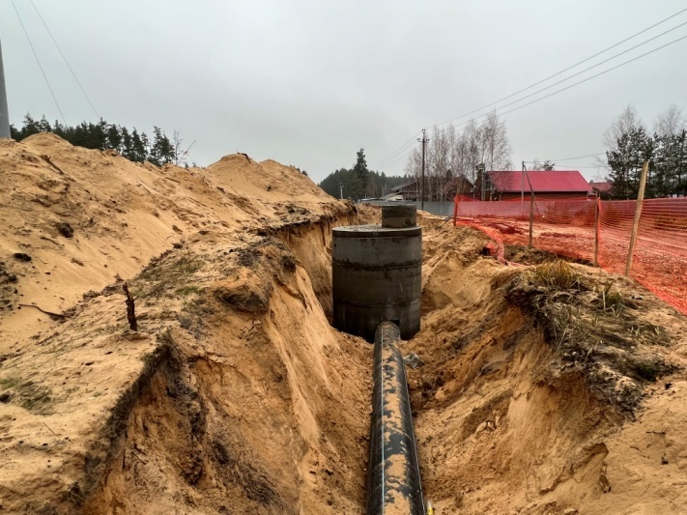 | 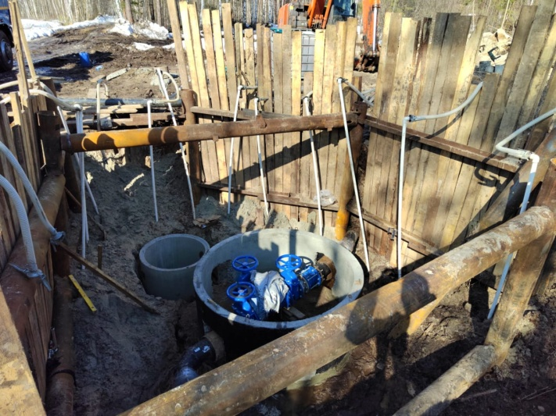
Фото 1. Монтаж внеплощадочных сетей и колодцев. | Фото 2. Монтаж технологического оборудования и колодца 7.
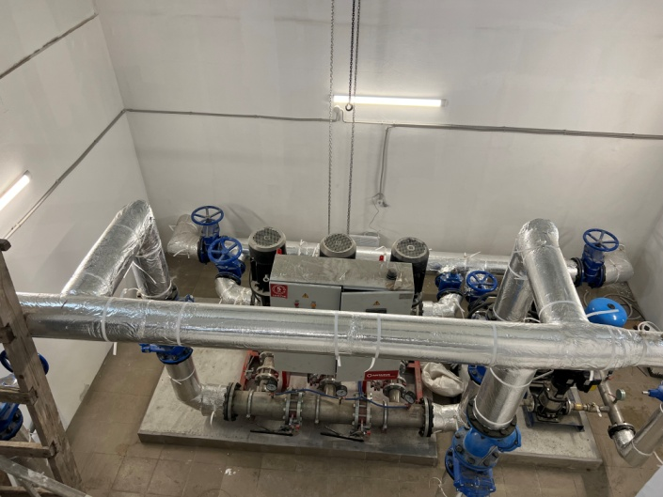 | 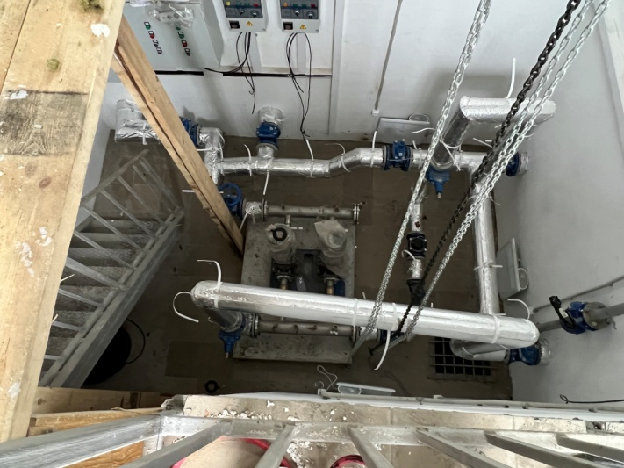
Фото 3. Работы в НС1. | Фото 4. Работы в НС2.
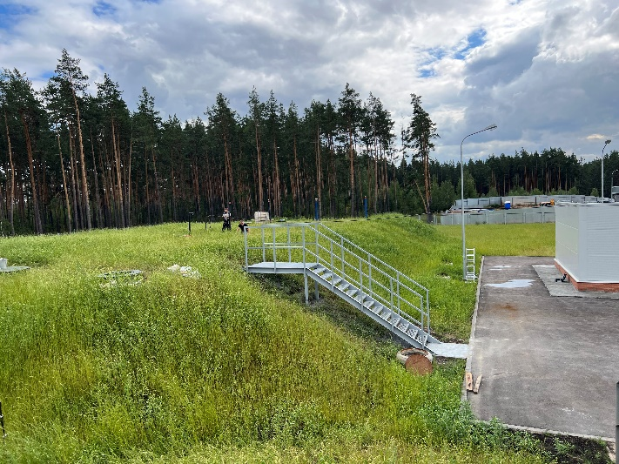 | 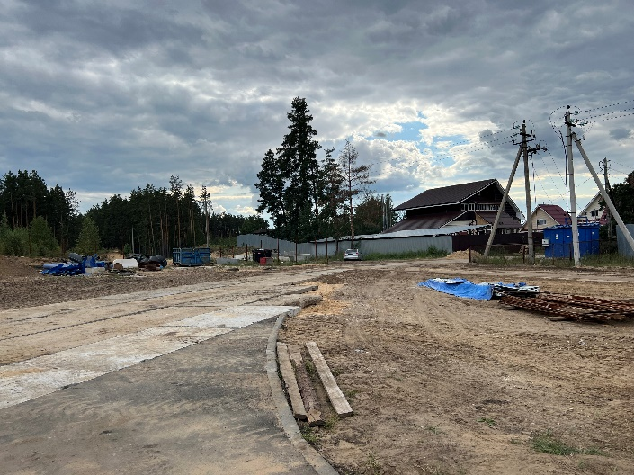
Фото 5. Благоустройство территории насосной станции № 1 с озеленением. | Фото 6.Устройство дороги из бетонных плит соединяющей выезд с территории НС№1 и ул. Торфянников в пос. Пыра.
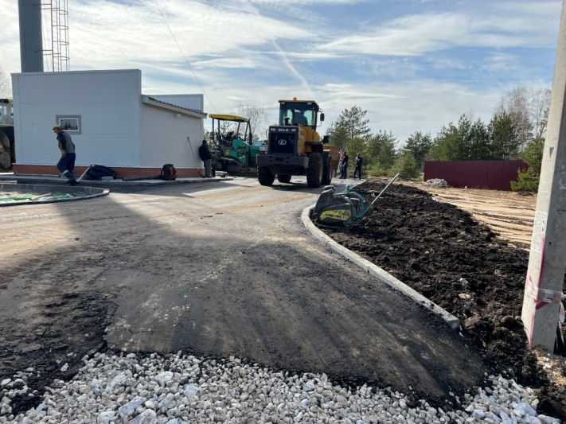 | 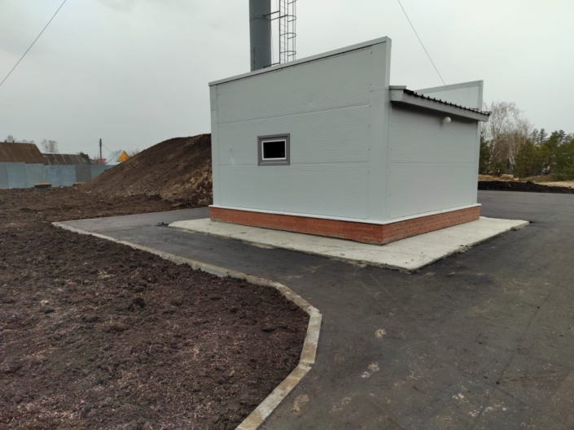
Фото 7. Работы по благоустройству территории НС2. | Фото 8. Благоустройство территории НС2.

